变电站空间智能巡视系统技术建议书
——北京易达恩能科技有限公司

- 版本信息
版本 | 生效日期 | 拟制人 | 修订内容说明 | 审核人
V2.0 | 2025.9.30 | 寇兴 | 增加海外变电站云端部署适配方案 | 徐传庆

目 录
第一章 方案概述 4
1.1 方案名称 4
1.2 方案概况 4
第二章 现状与需求分析 6
2.1 建设现状 6
2.2 需求分析 7
2.2.1 用户需求分析 7
2.2.2 应用场景需求分析 7
2.2.3 数据需求分析 8
2.2.4 AI需求分析 8
2.2.5 基础设施（ICT）需求分析 9
2.2.6 非功能性需求分析 10
第三章 总体建设内容 13
3.1 概述 13
3.2 总体设计思路 14
3.3 业务架构 15
3.4 技术架构 16
第四章 方案系统详细设计 18
4.1 方案能力建设 18
4.1.1 方案应用平台 18
4.2 方案部署架构 27
4.2.1 方案部署架构图 27
4.2.2 方案部署架构说明 28
4.2.3 方案系统对接关系清单 28
第五章 配置建议 30
5.1 方案选型建议 30
5.2 方案验收建议 31
第六章 方案关键能力 32
6.1 方案竞争力 32
6.2 方案价值 32
第七章 总结 34
7.1 结论 34
7.2 建议 34

方案概述

方案名称
变电站空间智能巡视系统

方案概况
面对电力行业变电站数量持续增长、运维人力相对不足，人站比进一步增大，现有运维模式无法支撑，以及保供电对设备状态管控精细度要求日益提高的挑战，传统以人工为主的巡检模式已难以满足高效、安全与精益化的运维需求，亟需通过数字化转型和智能化升级，用技术手段极大解放人力，将运维人员从重复、低效、危险的日常巡视中解脱出来，转向更高效的监控、分析、诊断和检修工作，实现降本增效和安全保障的双赢。本方案旨在提供一套以“数字孪生”为底座、以“人工智能”为核心的变电站智能巡视系统，构建集“感知-分析-决策-执行”于一体的自动化闭环运维体系。其核心目的在于通过远程化、自动化的智能巡视，有效替代现场人工例行巡视，强化设备监控强度与管理细度，从根本上降低运维人员的安全风险，并大幅提升运维效率与决策智能化水平。
本方案所构建的系统具备巡检任务智能调度、AI算法精准识别、多源数据融合可视化、云端协同部署等功能，并以微前端架构和灵活接口，支持多系统集成。在感知层，能够集成并智能调度高清摄像头、红外热像仪、巡检机器人等多种终端，实现协同作业与数据采集，并集成采集其他系统多源数据，构建多维数据模型。在分析层，其创新的AI算法采用“空间智能”技术，通过基于时空相似度的正样本筛查与负样本融合的缺陷识别模型，实现对表计读数、设备渗漏油、部件发热、外观变形、作业人员穿戴等数十种缺陷的高精度识别（识别率可达90%以上），突破了传统算法对负样本的依赖，泛化能力更强。在应用层，系统提供基于三维实景数字孪生的可视化监控界面，实现设备状态全景可视、告警集中管理、巡检任务灵活配置、以及多维数据（如视频、巡检数据、SCADA数据）融合分析。此外，本方案在部署架构上高度灵活，支持“云-边-端”协同模式，既可独立部署于单座变电站，也可在区域监控中心集约化部署以管理多站，有效节约算力资源。
本方案支持应用场景广泛，不仅适用于各级电压的变电站和换流站，也可扩展至水利泵站、集控站等需要自动化监控的工业设施。其核心优势在于：一、技术领先性，创新的空间智能算法和微前端无代码框架，确保了系统的高识别率、易集成性和可维护性；二、部署运维高效性，基于三维模型的空间计算能力实现了巡视点位的远程半自动配置与摄像头偏移智能纠偏，极大降低了现场工作量与技术门槛，增强摄像头采集数据鲁棒性，显著提升智能巡视系统的部署效率与整体覆盖率；三、经济效益显著，通过机器替代人工执行高频次巡视，不仅能减少约70%的人工巡检工作量，降低时间与人力成本，更能通过早期缺陷预警实现预测性维护，避免因设备故障导致的重大停电损失，为客户带来直接的经济回报和社会效益。综上所述，本方案作为智能技术先进、系统架构灵活、部署经济可行的智能化解决方案，为变电站运维的数字化转型与智能化升级提供了强有力的支撑。

现状与需求分析

建设现状
目前，变电站的运维监视体系已具备一定基础，但整体仍处于“自动化”向“智能化”过渡的初级阶段，难以满足日益增长的精益化运维管理需求。其现状主要体现在以下几个方面：
（1）系统孤立，数据分散
站内已部署了视频监控、在线监测、SCADA等多种自动化系统。然而，这些系统通常独立运行，数据格式与通信协议不一，形成了多个“信息孤岛”。监控数据、视频数据、设备台账数据之间缺乏有效的横向贯通与融合，无法为运维决策提供统一、全面的数据视图。
（2）监视手段单一，智能化水平低
现有的视频监控系统主要以安防和远程遥视为核心功能，摄像头点位固定，多数不具备自动巡检与分析能力。其后台系统通常缺乏先进的AI算法，无法自动识别设备外观缺陷、仪表读数等关键状态信息，海量的视频数据需要人工查看，价值未能得到有效挖掘。
（3）巡视依赖人工，效率与安全存在瓶颈
设备状态的例行巡视仍高度依赖运维人员定期进入现场，通过人工巡视的方式进行。这种模式面临严峻挑战：一是效率低下，人工巡视覆盖面有限，难以发现细微或隐蔽缺陷；二是安全风险高，人员需频繁暴露于高压、高温等危险环境中；三是受制于个人经验，巡检质量参差不齐，且无法实现7x24小时不间断监控。
（4）缺陷识别算法存在局限性
部分变电站虽已尝试引入巡检机器人或简单的图像识别功能，但普遍存在算法识别准确率不高（易受光照、天气影响）、场景泛化能力弱、各巡检终端无法协同作业、系统部署和维护复杂等问题，未能从根本上改变运维模式。

需求分析

用户需求分析
（1）运维减负与安全提升需求
需要实现机器自动执行例行巡视任务，将运维人员从重复性、高强度的人工巡检中解放出来，降低其暴露于高压、高温等危险环境的频次，从根本上保障人身安全。系统操作应简便直观，巡视点位的配置、巡检任务的设定应尽可能自动化、图形化，降低对运维人员传统经验依赖和操作技术门槛，实现快速上手。
（2）运维效率与精准管控需求
迫切需要改变必须亲临现场的作业模式，支持在集控中心或办公室即可对辖区内多座变电站的设备状态进行全景监视和统一调度，大幅提升人均运维效能。 系统需能自动识别设备缺陷、仪表读数异常、热点等，并实现精准告警，明确告知“何时、何地、何种设备、出现何种问题”，减少无效信息干扰，提升缺陷发现的及时性和准确性。需支持根据不同设备重要性、不同季节特点，灵活定制巡检周期、范围和内容，并能对发现的缺陷进行全流程跟踪。
（3）数据融合与决策支持需求
需要整合站内已有的视频、机器人、在线监测、SCADA等多源异构数据，在一个统一的平台上进行融合呈现，为综合研判提供全面信息支撑。系统需具备对历史巡视数据、缺陷记录等进行关联分析的能力，辅助评估设备健康趋势，为制定预测性维护策略、优化检修计划提供数据依据，变被动响应为主动预警。

应用场景需求分析
基于当前变电站的建设现状，为提升变电站安全运行水平、降本增效、实现从“被动抢修”到“主动预警”的运维模式转型，存在以下迫切的场景需求：
（1）一体化监控的需求
迫切需要打破系统壁垒，构建一个能够融合接入视频、红外、机器人、在线监测、SCADA等多源数据的统一智能巡视平台。实现以设备为中心的数据聚合与全景可视化，为运维人员提供一站式的监控视角，支撑综合研判。
（2）自动化巡检与智能识别的需求
亟需利用机器替代人工执行高频次、重复性的例行巡视任务。系统应具备灵活的巡检任务编排能力，并能通过高精度的AI算法，自动识别表计、油位、分合闸状态、设备过热、外观缺陷（如锈蚀、裂纹、漏油）、人员行为不规范（如未戴安全帽）等多种异常，实现从“人工看视频”到“算法自动识别告警”的转变。
（3）远程化与集约化管理的需求
随着变电站数量增加而运维人员相对不足，需要通过技术手段实现“远程集控、少人值守”的模式。要求系统支持“云-边-端”协同架构，使得一个区域监控中心能够集中管理辖区内多座变电站的智能巡视业务，统一调度巡检资源，从而大幅提升人均运维效能。

数据需求分析
本系统旨在构建全面、精准、多源异构的数据采集与融合体系，以支撑数字孪生底座与AI智能分析的核心能力，其需求贯穿于感知控制、边缘计算、平台层直至应用层，具体涵盖多维度数据：在感知层，需全面接入并整合视频监控系统的高清视频流与实时截图、红外热像仪的温度分布数据、巡检机器人及无人机采集的可见光与红外影像及位姿数据、SCADA系统提供的设备实时运行参数与状态量、在线监测系统的局放与油色谱等趋势数据、周界安防系统的入侵告警信号，以及源自设备台账的静态属性信息，这些多源异构数据共同构成了系统分析的原始数据基础；在数据层面，需对上述原始数据进行标准化治理与融合处理，形成统一时空基准的结构化与非结构化数据资产，并依托数据湖仓一体化技术进行存储与管理，为上层应用提供高质量的数据服务；在业务应用层，数据需求重点聚焦于为三维场景管理提供模型与实时数据绑定支撑、为巡检任务管理提供任务执行与结果记录载体、为识别算法管理提供模型训练与优化的样本库，并为巡检结果分析模块提供历史数据进行趋势挖掘与统计报表生成，最终通过高效、可靠的数据流转与处理流程，确保系统能够实现设备状态全景可视、缺陷精准识别与运维智能决策的业务目标。

AI需求分析
本系统旨在构建端到端的智能识别与技术支撑体系，涵盖从底层算力基础设施到上层智能应用的全技术栈协同需求。在算力层面，系统采用“云-边”协同架构，边缘侧需部署高性能AI算力卡于站内分析主机，就近处理巡检图像的实时分析任务，确保识别响应的低延迟与高可靠性，云端则需配备强大的GPU集群，承担复杂AI模型的训练、优化与集中管理职能；在平台层，需构建统一的AI算法管理与服务平台，支持对渗漏油、表计读数、安全帽识别等多种算法模型进行全生命周期管理：包括版本控制、参数调优、测试验证与灰度发布。在模型层面，核心需求是研发并交付高精度、强泛化的专用算法模型，这些模型基于空间智能技术，采用正负样本融合的缺陷识别方法，以有效应对光照变化、天气干扰等复杂场景，显著提升对典型缺陷及非典型缺陷的识别准确率与泛化能力。整个AI技术栈的建设旨在为变电站智能巡视提供稳定、高效且可持续进化的智能化核心能力。

基础设施（ICT）需求分析
本系统旨在构建一个高效、可靠、可扩展的硬件与软件环境，以支撑智能巡视系统的稳定运行与云边端协同架构，其需求涵盖硬件配置、软件平台、网络架构、部署模式及系统接口等多个维度。
在硬件层面，系统需根据部署场景需求选配工业标准版或可信国产化平台，其中边缘站的分析主机要求CPU≥32核、内存≥64G并搭载显存≥48G的高性能算力卡（NVIDIA或昇腾算力卡），以承担实时巡检图像AI分析任务，而巡视主机则需满足基本计算与存储需求，确保数据采集与暂存。
在软件环境上，工业标准版服务器端需部署Ubuntu 20.04及以上系统，可信国产化平台需部署国产OpenEule/麒麟操作系统，客户端则要求Chrome浏览器131.0.6778.85及以上版本，以保障系统兼容性与用户体验。
网络架构是基础设施的核心，需部署端到端可用带宽不低于30Mbps的专用网络链路，采用高可靠性工业环网设计并配置服务质量策略，优先保障视频流与控制信令的实时传输；接口需求方面，系统需通过标准化RESTful API与WebSocket等协议实现与华为IVS1800视频监控、S200周界安防等第三方系统的深度集成，支持设备纳管、视频流调取及告警联动，同时内部微服务间通过API网关进行统一鉴权与通信。
此外，基础设施需集成严格的安全控制机制，如防火墙横向隔离、数据加密传输及冗余备份策略，确保系统全链路的保密性、完整性与高可用性。整体而言，基础设施需求以支撑智能巡视业务7x24小时稳定运行为目标，通过集约化资源分配与灵活扩展能力，为变电站运维数字化转型提供坚实基础。

非功能性需求分析

性能需求分析

应用性能需求
支持200个用户并发（按500用户同时在线计算）。

平台性能需求
（1）对于单类信息的业务查询（如巡检结果查询、告警信息查询），响应时间小于3秒；
（2）变电站高精度三维模型加载的响应时间小于2秒；
（3）平台交付的各类识别算法（如渗漏油、表计读数、安全帽识别等）在实际运行环境中的识别准确率不应低于90%，并能有效抵御光照变化、天气干扰等复杂场景挑战。

网络性能需求
本系统的稳定运行需建立在可靠的网络基础之上。为保障最多4路1080P高清视频（单路码率建议4Mbps）的持续上行传输，并满足系统控制指令、状态信令及告警数据等关键业务的实时交互需求，建议部署端到端可用带宽不低于30Mbps的专用网络链路。该带宽配置在满足约16Mbps视频流传输的基础上，已充分考虑以下关键因素：系统需支持对云台、机器人及智能摄像头的实时控制与任务调度信令，此类数据虽体量小但对传输时效性要求极高；同时需承载三维数字孪生模型的动态同步、设备状态信息及多通道告警数据的瞬时传输。此外，也为网络协议开销、数据重传及业务峰值流量预留了缓冲空间。建议采用高可靠性工业环网或专线架构，并配置服务质量策略，以优先保障视频与控制数据的传输质量，确保系统的实时性与可靠性。

可靠性需求分析
本系统必须具有较高的安全性和可靠性，如系统稳定性、安全保密性、检错及纠错能力等。为保证系统的安全、稳定、连续、高效运行，方案系统的软件平台、硬件平台、应用软件、应用数据需具备可靠的备份机制、恢复机制、容错机制和容灾机制，确保方案系统数据万无一失。将从以下方面提高系统可靠性：
(1)采用高可靠的硬件产品；
(2)采用具有容错功能的服务器及网络设备，主设备出现故障时备份设备能够迅速恢复并有适当的应急措施；
(3)采用数据备份恢复、数据日志、故障处理等系统故障对策功能；
(4)采用网络管理、严格的系统运行控制等系统监控功能；开发高质量的应用系统，杜绝严重错误发生，保证系统顺畅运行；
(5)应用系统将支持一天24小时，一周七天，一年365天不间断运行；

安全需求分析
1．网络安全
网络安全是首要保障。需采用严格的网络隔离策略，尤其在与生产控制大区集成时，必须通过横向隔离装置或防火墙进行物理或逻辑隔离。各级节点间通过电力专网等安全通道通信，并配置入侵检测与防御系统，对网络流量进行实时监控与异常行为分析，防止未经授权的访问与网络攻击。
2．服务器安全
针对部署于边缘站与云中心的服务器，需从硬件与系统层面加固。应采用高可靠的硬件产品，并部署主机安全防护软件，及时更新系统补丁以修复漏洞。服务器操作系统需遵循最小权限原则，关闭非必要端口与服务，并部署恶意代码防范机制。关键服务器应具备容错能力，主备设备可实现快速切换，确保业务连续性。
3．用户安全
系统需建立统一的身份认证与权限管理体系，所有用户访问必须通过强身份验证。权限控制应基于RBAC模型，实现角色与职责的精细绑定，确保用户仅能访问其授权范围内的功能与数据。同时，系统需记录完整的用户操作日志，支持行为审计与追溯，有效防止越权操作与内部威胁。
4．应用程序和服务安全
在应用层，需通过API网关对所有微服务接口进行统一接入管理与鉴权，防止未授权访问。应用程序的开发需遵循安全编码规范，避免常见漏洞。对第三方集成（如华为IVS1800），接口调用需进行身份验证与参数校验。服务间通信应采用加密协议，并建立完善的漏洞管理与应急响应机制。
5．数据安全
数据安全需贯穿于数据存储、传输与处理的全部环节。对于敏感数据（如用户密码、配置信息），应采用加密算法进行存储。业务数据在网络上传输时，须采用TLS等加密通道，防止数据窃取或篡改。同时，系统需建立可靠的数据备份与恢复机制，定期对关键数据进行备份，确保在极端情况下数据可快速恢复，保障数据的机密性、完整性与可用性。

总体建设内容

概述
本方案旨在构建一个以数字孪生为统一底座、人工智能为核心的变电站智能巡视系统应用平台，通过集成高清摄像头、红外热像仪、巡检机器人、无人机等感知设备与多源数据，并运用创新的空间智能算法，实现巡检任务的自动调度、设备缺陷的精准识别以及运维全景的可视化管理，从而有效解决客户在变电站运维中面临的人工巡检效率低、安全风险高及数据孤岛等核心业务场景痛点，最终为业务操作人员提供便捷、高效的智能化运维工具，达成降本增效与安全管控的双重目标。

总体设计思路
图 系统总体架构图
系统设计遵循“感知智能、数据驱动、云边协同、应用开放”的总体思路，构建一个分层解耦、高效可靠的智能化巡视平台。以数字孪生为统一底座，感知层通过标准化的接口协议，集成前端各类感知设备（如高清摄像机、红外热像仪、巡检机器人），实现多源异构数据的全面采集与接入。在数据层，对采集的视频、图像、仪表数据、环境参数进行融合治理与标准化处理，形成统一的设备数据资产。核心平台层采用“云边端”协同架构，将计算能力合理下沉至边缘侧，在站端实现实时性要求高的AI分析（如仪表识别、缺陷检测），同时在云端进行海量数据的聚合、模型训练与全局管理，既保障了业务响应的实时性，又实现了算力资源的集约化利用，当网络连接不稳定时，边缘节点可自主运行，确保站内核心巡视业务持续不中断。应用层则以业务场景为导向，基于微服务和无代码编排技术，构建了任务智能调度、三维可视化监控、AI智能分析、告警管理等核心功能模块，各模块可灵活组合、独立升级，满足不同用户的个性化需求。整个系统通过空间智能技术贯穿始终，从巡视点位的自动规划，到基于时空相似度的AI算法优化，确保了系统在实际应用中的高准确性与易用性。最终，旨在为用户提供一个开放、灵活的智能运维中枢，切实解决运维工作中的实际痛点，实现安全、效率与成本的综合最优。

业务架构
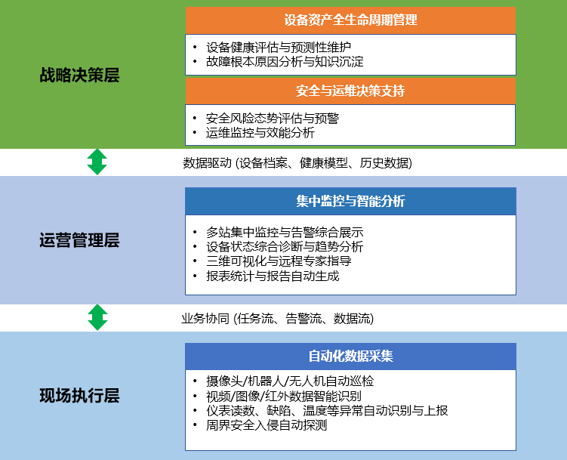
图 业务架构图
本系统的业务架构以“降本增效、安全可控、智能预警”为核心目标，自下而上贯穿战略决策、运营管控、现场执行三个层次，构建了端到端的业务价值流。在现场执行层，系统通过固定摄像头、巡视机器人、无人机等智能终端，替代人工完成设备外观、仪表读数、红外测温等例行巡检数据的自动化采集，并将告警结果推送至运维人员，实现任务的精准执行与快速响应。其上的运营管控层是业务协同的核心，面向区域监控中心与变电站运维班组，提供从巡检计划制定、任务调度派发、告警集中监控、到缺陷闭环处理的全流程线上化管理，并通过对巡检结果、设备健康度、缺陷统计数据的多维度分析，生成运维报表，为管理人员提供量化决策依据，实现运维资源的优化配置与运维过程的透明化管理。最顶层的战略决策层，则通过汇聚全网的设备资产数据、历史缺陷记录与运维数据分析，构建设备知识库与健康预测模型，辅助管理层制定长远的设备维修策略、资产投资计划与安全管理规范，推动运维模式从“被动响应”向“预测性维护”的战略转型。各业务层之间通过数据流与业务流紧密联接，最终形成一个持续优化、闭环管理的智能运维业务体系。

技术架构
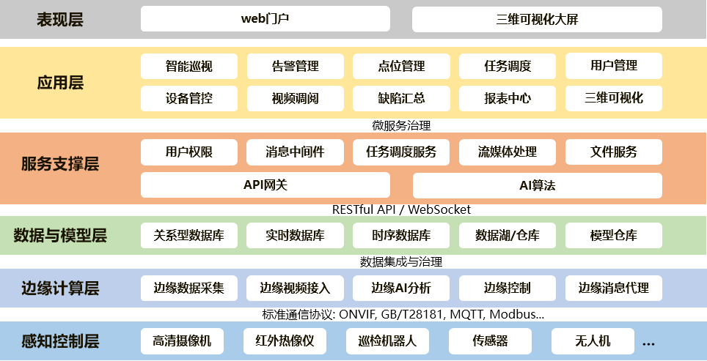
图 技术架构图
本系统的技术架构采用分层、松耦合的设计原则，构建了一个基于云边端协同的现代化、可扩展的集成平台。整体自下而上分为感知控制层、边缘计算层、数据与模型层、服务支撑层、应用层和表现层。
感知控制层，通过标准协议接入和驱动各类前端设备，如高清摄像机、红外热像仪、巡检机器人、无人机、环境传感器等，实现全方位的态势感知与控制。其上层是边缘计算层，该层作为关键节点部署在变电站侧，包含边缘AI分析服务、边缘数据采集、边缘视频接入等服务，负责就近处理视频流分析、设备控制等实时任务，并可在与云端网络中断时自主运行，确保站内核心业务不中断。
边缘层处理后的数据通过网络汇聚至中心的数据与模型层，该层是系统的数据核心，通过数据湖仓一体化的思路，集成实时数据库、关系型数据库、时序数据库等，存储和管理从边缘汇聚的各类结构化与非结构化数据，并管理AI模型的全生命周期。基于数据层的能力，服务支撑层作为系统中台，提供统一的用户权限、消息中间件、任务调度、流媒体处理、AI算法等通用服务，为上层应用提供可复用的能力支撑。
在服务支撑层之上是应用层，该层以微服务架构构建了智能巡视、告警管理、资产健康评估、报表中心等核心业务模块，各微服务可独立开发、部署与扩展，通过API网关和微服务治理框架进行统一管理。最顶层的表现层为用户提供最终交互界面，通过Web门户、三维数字孪生大屏等多种形式，以统一身份认证为保障，实现业务功能的集中访问与沉浸式可视化监控。
各层之间通过RESTful API、WebSocket等标准化接口进行通信，这种分层解耦和云边端协同的设计，确保了系统从底层的感知控制到顶层的业务展现都具有高可用性、高扩展性和易维护性。

方案系统详细设计

方案能力建设

方案应用平台

方案概述
面对电力行业变电站数量持续增长而运维人力相对不足的挑战，传统人工巡检模式在效率、安全性和数据整合方面已难以满足精益化运维的管理需求，本系统旨在构建一个以数字孪生为统一底座、人工智能为核心的智能巡视平台。系统在感知层集成高清摄像机、红外热像仪、巡检机器人等终端设备，并基于创新的空间智能AI算法实现渗漏油、表计读数、安全帽识别等数十类缺陷的精准分析，识别率可达90%以上；在平台层，采用云边端协同架构，将实时分析能力下沉至边缘侧，同时支持在云端进行全局管理与模型优化，既保障业务响应的实时性，又实现算力资源的集约化利用；在应用层，系统提供三维场景管理、巡检任务调度、实时视频监控等功能，通过微前端架构灵活集成周界安防等第三方系统，形成“感知-分析-决策-执行”的运维闭环；系统可独立部署于单站，也可集约化管理多站，最终通过机器替代人工巡检，降低人工工作量，提升运维效率与安全保障水平，推动变电站运维向智能化、远程化转型。

方案系统功能
（1）三维场景管理
三维场景管理模块是系统的可视化核心，通过构建与真实世界1:1毫米级对齐的高精度变电站三维数字孪生模型，实现了从全景地图导航到站内设备级单体化的无缝切换。该模块不仅能以立体化方式直观呈现设备布局、摄像头及机器人位置，还能将实时监控数据、巡检结果、告警信息与三维模型中的设备进行精准绑定与融合展示。运维人员可进行沉浸式场景漫游，快速定位异常设备，综合查看与分析各类数据，实现对变电站运行状态的透明化与总览式管理，为巡检路径规划、结果分析和故障定位提供了强大的可视化空间基础。
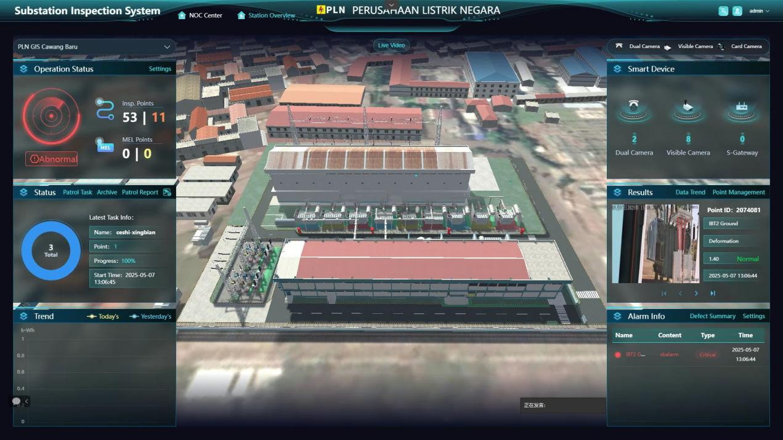
图 三维场景可视化
（2）场站设备管理
场站设备管理模块负责对变电站内所有设备资产进行全生命周期的精细化管控。支持对一次设备、二次设备及各类监控终端进行“一物一档”的标准化信息录入与管理，并可按实际区域和层级结构进行灵活划分。该模块为三维场景加载和设备选择提供了精准的数据源，同时还通过集成设备台账、运行数据、告警记录及健康度评估结果，形成完整的设备档案，联合智能巡检数据和集成接入的周界等数据，支持更丰富的设备信息三维可视化查看分析，并为制定差异化的巡检策略、风险排序和生成低健康度设备的特殊巡检任务提供了关键数据支撑，有效提升了运维协同效率。
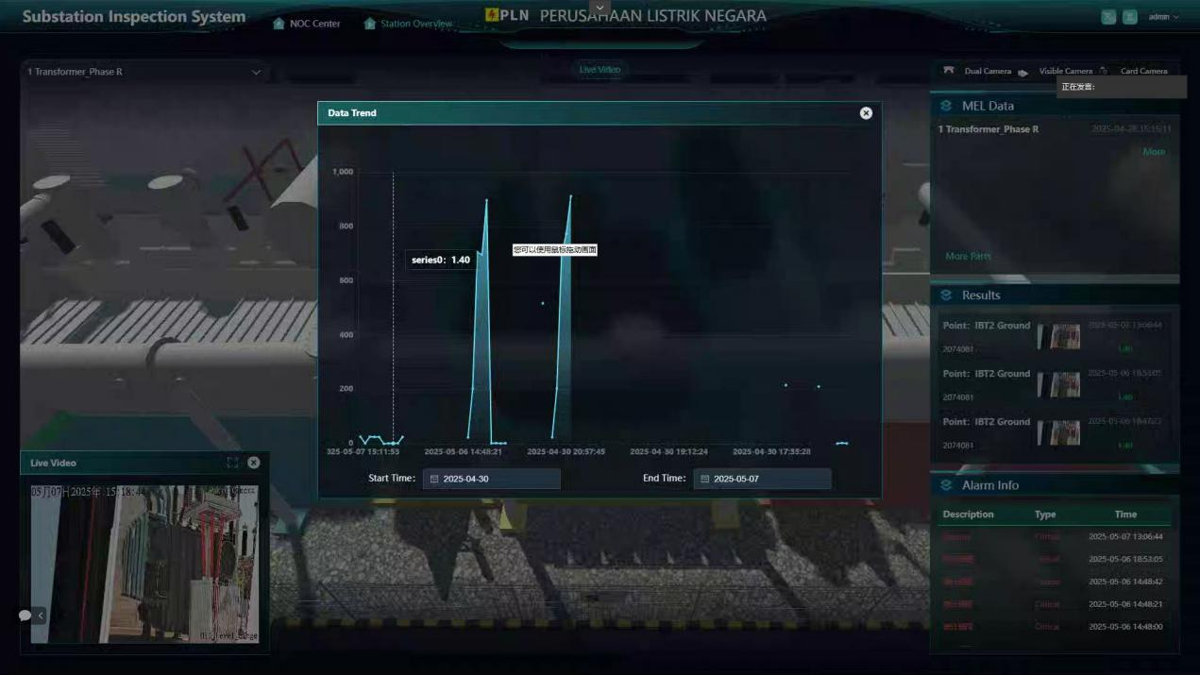
图 场站设备数据展示
（3）巡检点位管理
巡检点位管理模块作为智能巡检系统的核心策略单元，负责精确定义每一个巡检目标的位置、识别算法及对应的摄像头动作策略；该模块支持基于设备空间坐标的巡检点位规划，支持按设备类型或风险等级灵活筛选与管理巡检点位，并可配置专用的AI识别算法及动态调整算法参数，以有效适应现场复杂多变的环境；通过这种智能化的算法驱动与自动化动作编排，该模块能够显著减少人工干预，提升对设备异常识别的准确率，同时为上层巡检任务管理提供标准化、规范化的点位策略与执行规则，从基础层面保障了整个巡检流程的规范性与高效一致性。
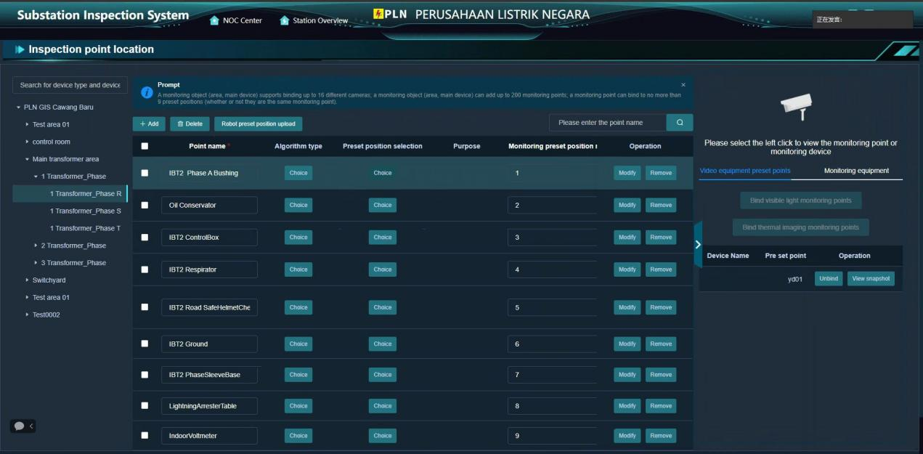
图 巡检点位管理
（4）巡检任务管理
巡检任务管理模块实现了巡检任务从规划、执行到归档的全流程闭环管理。该模块支持灵活配置多种任务策略，包括全面巡检、例行巡检、专项巡检等，并可基于周期、定时或事件（如告警触发）进行调度。模块能够综合调度固定摄像头、机器人等终端，基于空间计算自动规划最优联合巡检路径，分配巡检目标。运维人员可实时监控任务进度，查看巡检结果，并对任务报告进行归档分析。该模块确保了巡检工作的规范性、可追溯性，并将集成接入的多源数据与巡检数据融合管理，作为分析模块的全量数据源，为运维决策提供依据。
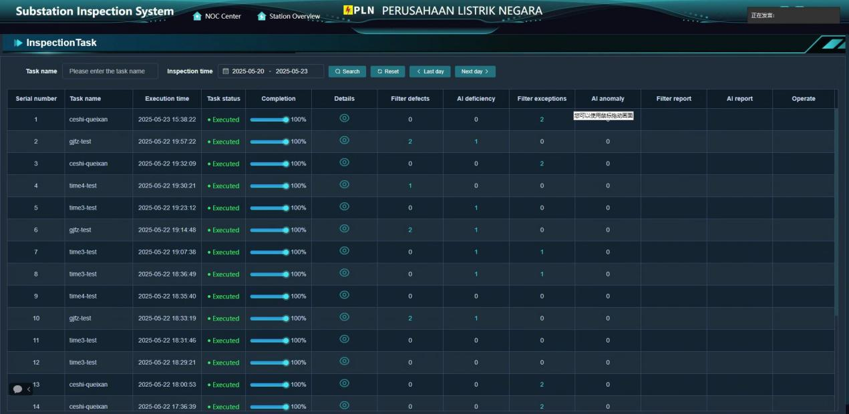
图 巡检任务管理
（5）巡检结果分析
巡检结果分析模块通过对历史巡检数据进行深度挖掘与多维度可视化分析，精准识别设备劣化趋势与高频故障；该模块支持按设备类型、时间范围、缺陷等级等多条件筛选数据，并以折线图、热力图等形式直观展示参数变化趋势，同时能够关联告警数据与巡检记录快速定位问题根因；该模块还能生成详尽的统计报表和分析报告，列出TOP问题清单，辅助运维人员评估设备综合状态、预测潜在风险，从而优化巡检策略与资源配置，制定更具针对性的预防性维护计划，从根本上降低设备突发故障的风险。
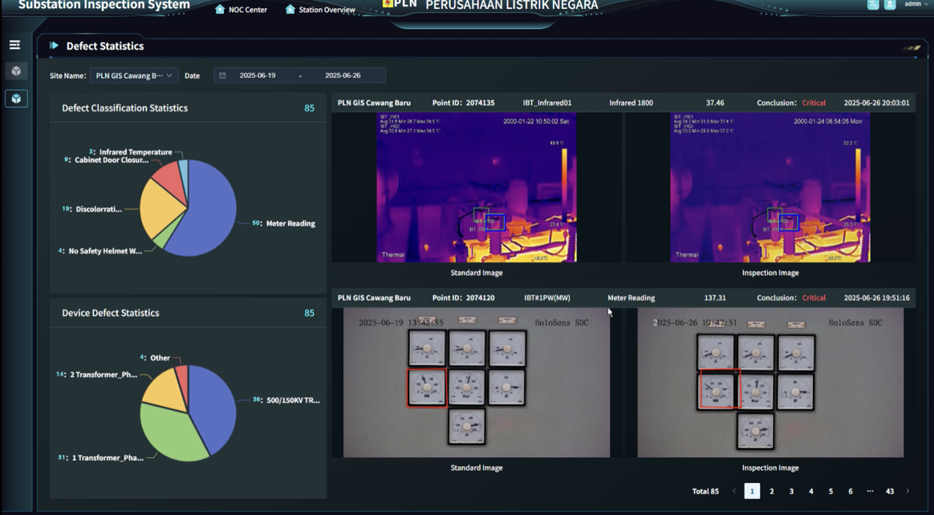
图 缺陷汇总统计
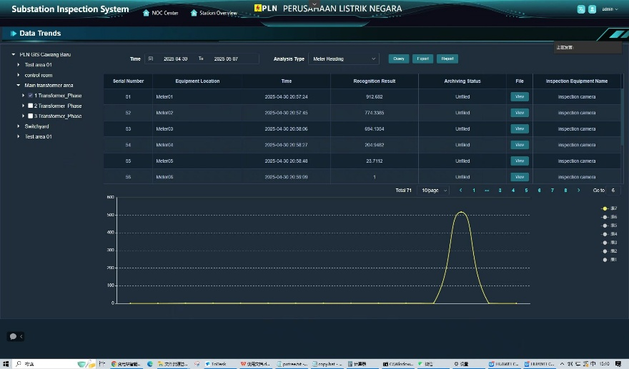
图 数据对比分析
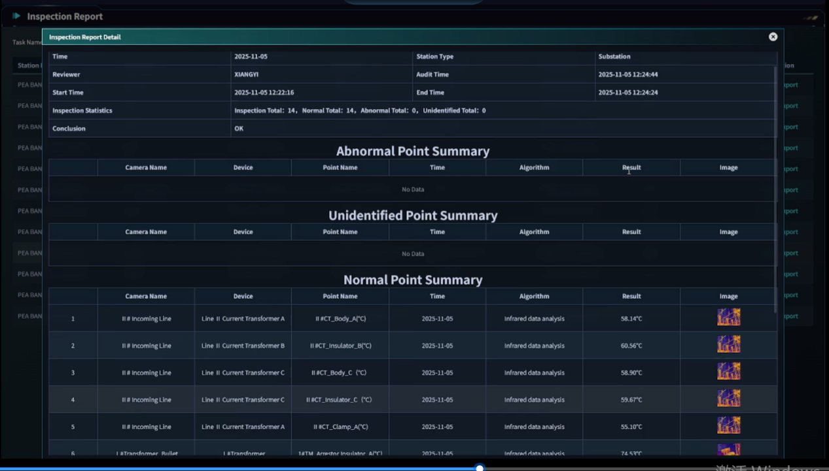
图 巡检分析报告
（6）实时视频管理
系统根据接入的视频配置，自动构建生成视频列表，可通过摄像头设备树，以视频墙方式总览不同摄像头的实时视频，配合重点监测，可选择不同摄像头进行实时视频预览查看。
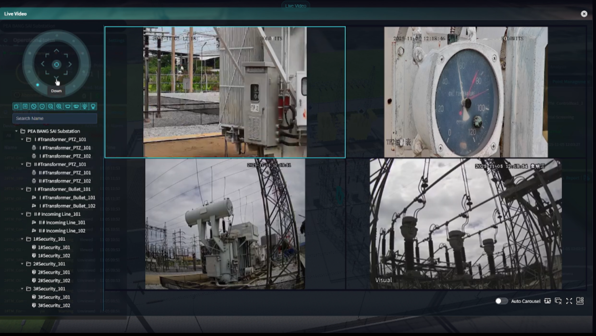
图 实时视频墙
（7）识别算法管理
识别算法管理模块为系统的AI分析能力提供核心驱动与技术保障。该模块负责对各类缺陷识别算法（如表计读数、外观缺陷、人员穿戴等）进行集中的版本控制、参数调优、测试验证与灰度发布。模块支持导入新算法，并通过A/B测试对比算法性能，动态调整置信度阈值以平衡误报与漏报。针对变电站传统AI算法训练识别受限于样本不足等带来的识别率低的问题，本系统采用正向研发的正负样本融合缺陷识别算法，它基于迁移学习架构，构建通用样本库及特殊场景样本库，通过差异化样本融合增强缺陷识别的场景泛化能力，提升场景典型设备缺陷识别准确率。通过特征匹配与图像识别融合的多时空图像正负样本综合分析方法，综合应用图像中特征点、文字、表计、清晰度、图文大模型等多种算法模型实现海量监测数据的时序差异快速筛选评估，大幅提升了对于渗漏油、异物附着等典型缺陷以及非典型缺陷的识别准确率和场景泛化能力，并通过持续迭代优化，确保AI分析结果的可靠性与先进性。
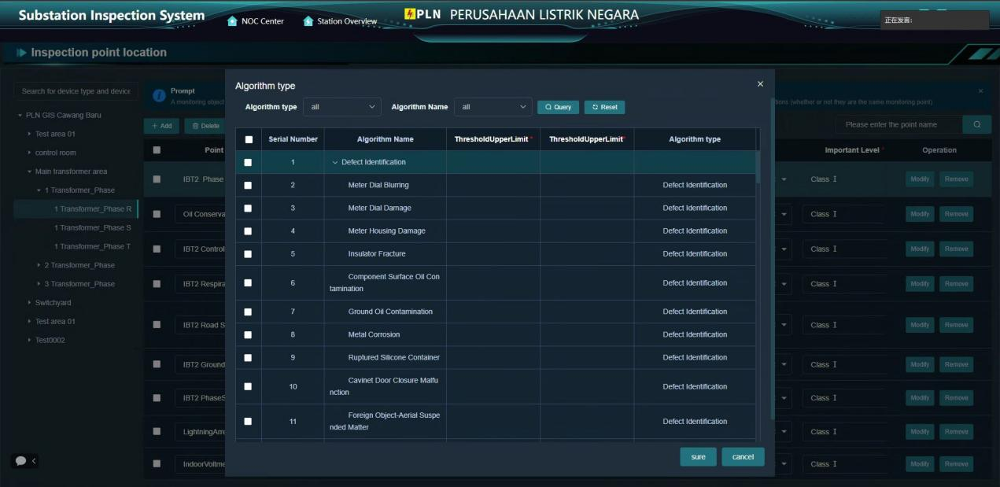
图 识别算法管理
- 微前端管理
系统通过微前端架构和灵活的接口管理，不仅方便的接入包括安全周界管理、视频会商等应用系统，可开发定制化卡片（微前端），通过框架系统提供的卡片注册接口实现集成展示或独立展示，针对一些需要在应用运行期间更新升级卡片（微前端）的需求，框架系统通过提供卡片更新接口，实现基于卡片ID进行更新，可进行反注册实现删除指定卡片，甚至解除整个应用系统的集成，而且通过微前端无代码编排框架和接口定制及配置，可快速集成更多业务系统，例如：工单系统、workshops等系统对接，最终实现业务闭环，形成一个集中式运营平台。
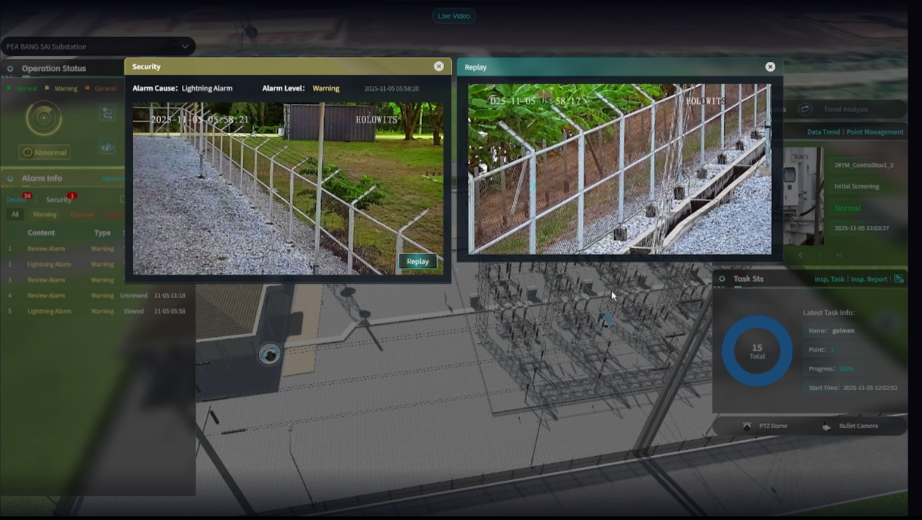
图 安全周界集成展示
- 系统管理模块
系统管理模块能够确保对整个系统安全、稳定、规范运行的管控。该模块提供完善的用户身份认证与权限管理体系，支持多角色、多部门的树形结构管理，并能按职责精细控制数据访问与操作权限。模块记录所有用户的关键操作日志，确保操作行为可追溯。模块构建了覆盖系统访问安全的综合管控体系，为其他业务模块的协同工作提供了安全、可靠的组织与框架支撑。
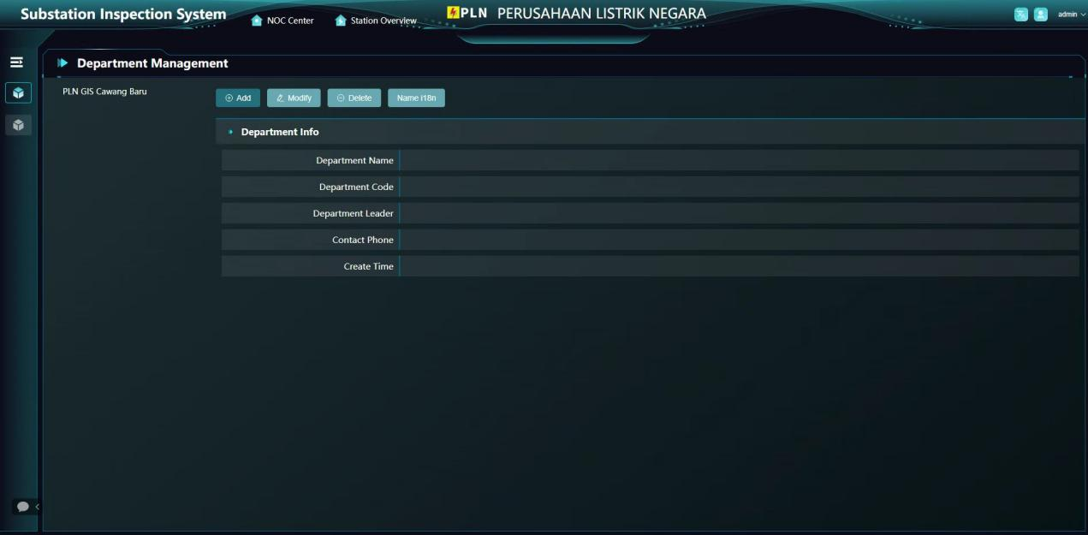
图 系统管理

方案系统架构
图 系统架构图
系统构建了一个分层解耦、高效可靠的智能化巡视平台。以数字孪生为统一可视化底座，系统自底向上分为感知层、数据层、核心平台层和应用层，各层之间通过标准化接口协同工作，确保整体架构的灵活性与可扩展性。在感知层，系统通过标准化的接口协议集成前端各类感知设备，包括高清摄像机、红外热像仪、巡检机器人等，实现多源异构数据的全面采集与接入，为上层分析提供原始数据支撑。数据层负责对采集的视频流、图像、仪表数据、环境参数等进行融合治理与标准化处理，通过数据湖仓一体化技术形成统一的设备数据资产，为业务分析提供高质量、一致的数据基础。核心平台层采用“云-边-端”协同架构，将计算能力合理下沉：在边缘侧实现实时性要求高的AI分析任务（如仪表识别、缺陷检测），确保低延迟响应；同时在云端进行海量数据的聚合、复杂模型训练与全局管理，实现算力资源的集约化利用。这种协同设计保障了业务响应的实时性，并在网络不稳定时边缘节点可自主运行，维持站内核心巡视业务不中断。应用层则以业务场景为导向，基于微服务和无代码编排技术，构建了任务智能调度、三维可视化监控、AI智能分析、告警管理等核心功能模块，各模块可灵活组合、独立升级，满足不同用户的个性化需求。整个系统通过空间智能技术贯穿始终，从巡视点位的自动规划，到基于时空相似度的AI算法优化，确保了系统在实际应用中的高准确性与易用性。最终，该系统旨在为用户提供一个开放、灵活的智能运维中枢，通过端到端的自动化闭环，切实解决运维工作中的实际痛点，实现安全、效率与成本的综合最优。

方案部署架构

方案部署架构图
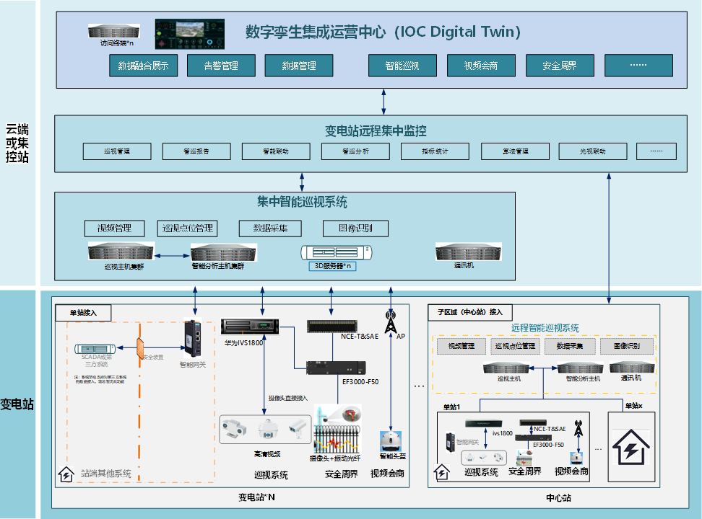
图 部署架构图

方案部署架构说明
本系统采用“集中监控中心-边缘站-终端设备”三级分层部署架构，以实现运维管理的集中化、资源利用的集约化与业务响应的实时化。在最底层，各类终端设备（如高清摄像机、红外热像仪、巡检机器人、无人机）直接部署于变电站现场，通过站内局域网接入本地的边缘站。边缘站作为每个变电站的智能核心，通常由智能分析主机、网络设备、存储设备等构成，负责承载边缘计算单元，实现视频流的实时分析、设备控制、数据采集与暂存，并具备自治能力，确保在网络中断时核心巡视业务不中断。最顶层的集中监控中心作为系统的大脑，集中部署云平台、大数据平台、AI训练平台和统一运维管理平台，负责全网数据的汇聚存储、复杂AI模型的训练与下发、全局业务的统一调度、以及跨站点的综合分析决策。各级之间通过电力专网等安全网络通道进行数据同步与指令传输，形成一套逻辑统一、弹性伸缩、安全可靠的整体部署方案。

方案系统对接关系清单
接口ID | 接口名称 | 源系统 | 目标系统 | 对接协议 | 描述
IF-01 | 用户登录 | 智能巡视 | IVS1800 | https | 登录系统接口。  在调用其他接口时，需要结合登录接口生成的SessionID，否则无法建立会话、无法完成鉴权。
IF-02 | 获取子设备列表 | 智能巡视 | IVS1800 | https | 此接口用于获取子设备列表，子设备包括摄像机设备、告警设备、影子摄像机、带互联编码的子设备
IF-03 | 获取设备参数 | 智能巡视 | IVS1800 | https | 此接口用于获取设备参数
IF-04 | 增加预置位 | 智能巡视 | IVS1800 | https | 此接口用于增加预置位（将云台当前位置设置为预置位，添加预置位后转动云台时可将云台直接转动到该位置），每个摄像机最多可设置255个预置位。
IF-05 | 获取视频URL信息 | 智能巡视 | IVS1800 | https | 调用该接口获取的视频URL地址有效期为30s，过期后URL将不能使用，如需使用则重新调用该接口获取，视频流不支持TS打包协议。
IF-06 | 云台控制操作 | 智能巡视 | IVS1800 | https | 此接口用于操作摄像机云台和设置摄像机镜头
IF-07 | 设置设备参数 | 智能巡视 | IVS1800 | https | 此接口用于设置设备参数
IF-08 | 查询热成像相机测温点的参数值 | 智能巡视 | IVS1800 | https | 获取热成像相机测温点的参数值。
IF-09 | 图片抓拍 | 智能巡视 | IVS1800 | https | 从视频流中截取图片
IF-10 | 安防告警消息订阅 | 智能巡视 | S200 | https | 此接口用于实时订阅S200安防系统推送的告警消息  本次主要监听周界类型的告警消息

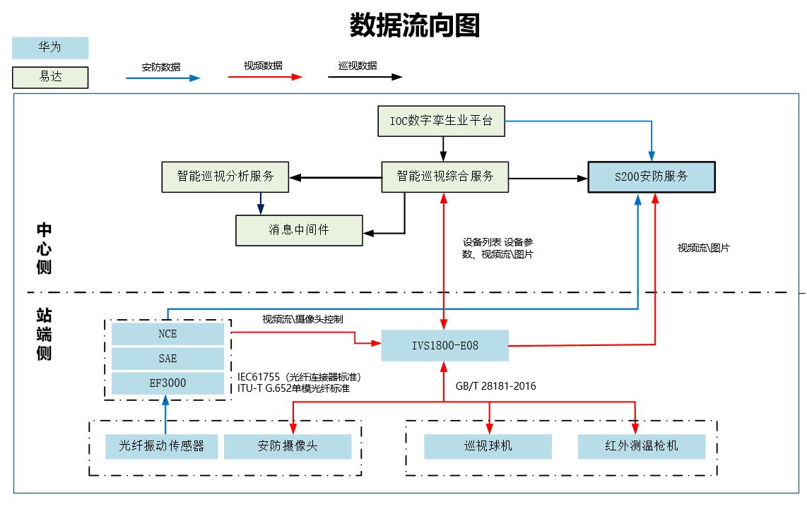
图 数据流向图
数据流向图说明：
数据名称 | 数据项 | 数据流向描述
巡视数据 | 巡视计划 | 巡视综合服务通过NVR获取摄像机列表、摄像机参数及预置位，并产生巡视计划、巡视计划点位、预置位等数据。
巡视数据 | 巡视任务 | 巡视综合服务基于巡视计划生成巡视任务，并通过巡视边缘服务和NVR采集巡视图片和测温数据，上报到巡视分析服务进行处理，产生巡视结果等数据。
巡视数据 | 分析结果 | 巡视分析服务基于巡视任务执行结果，产生巡视分析结果和告警数据。
巡视数据 | 巡视报告 | 巡视综合服务基于巡视任务执行结果，产生巡视报告数据。
视频数据 | 视频数据 | 巡视综合服务通过智能NVR获取视频流地址，然后转码获取视频流。
安防数据 | 告警数据 | 安防边缘服务基于光纤振动传感器触发告警，并通过智能NVR获取告警时刻的视频流截图和历史视频流数据，供告警查看时访问回放。

配置建议
为满足不同市场的差异化需求，本公司已实现从底层硬件到上层应用软件的全栈技术整合，推出了两款软硬一体化产品：面向全球市场的高性能工业标准版与符合国内安全可控要求的可信国产化平台。

方案选型建议
（1）工业标准版
工业标准版基于成熟的X86架构服务器，支持Windows或Linux操作系统，并搭载NVIDIA高性能算力卡，利用其CUDA计算架构为智能巡检算法提供强大的通用计算支撑，运行YD_Space_Vision_V2.0软件平台，确保卓越的性能与广泛的兼容性。
工业标准版硬件配置要求
序号 | 主机名 | cpu | 内存 | 算力卡 | 存储
1 | 巡视主机 | X86架构CPU≥24核 | ≥32G | / | ≥500G
2 | 分析主机 | X86架构CPU≥32核 | ≥64G | 显存≥48G | ≥2T
服务软件要求
软件 | 版本 | 说明
Ubuntu | 20.04及以上
客户端软件要求
软件类型 | 要求
Chrome浏览器 | 131.0.6778.85及以上

（2）可信国产化平台
可信国产化平台则立足于国家信创战略，全面采用国产核心技术，硬件上基于鲲鹏架构服务器与麒麟操作系统，算力单元采用昇腾AI芯片，并深度融合华为CANN异构计算架构进行优化，运行YD_Space_Vision_GB_V1.0软件平台，实现了从硬件、操作系统到计算框架的全链路自主可控与安全可信。
可信国产化平台硬件配置要求
序号 | 主机名 | cpu | 内存 | 算力卡 | 存储
1 | 巡视主机 | ARM架构CPU≥24核 | ≥32G | / | ≥500G
2 | 分析主机 | ARM架构CPU≥32核 | ≥64G | 昇腾卡显存≥48G | ≥2T
服务软件要求
软件 | 版本 | 说明
OpenEule | 22.03 | 操作系统支持OpenEule或麒麟OS
麒麟OS |  | 操作系统支持OpenEule或麒麟OS
客户端软件要求
软件类型 | 要求
Chrome浏览器 | 131.0.6778.85及以上
这两款一体化设备均将复杂的软件系统与专用的硬件环境深度耦合，预先完成集成调试，开箱即用，为客户提供了高可靠性、易于部署且可灵活选型的标准化解决方案，完美适配从云端运营中心到变电站边缘侧的各种部署场景。

方案验收建议
按照有关技术规范，整理方案文档资料，邀请有关专家现场测试和验收。通过验收后，正式投入运行。

方案关键能力

方案竞争力
本方案在变电站智能巡视领域展现出显著的技术先进性与综合竞争力，在核心算法技术上，传统智巡系统通常依赖于大量负样本的传统图像识别模型，易受环境干扰且泛化能力有限，而本方案创新性地采用基于时空相似度的正负样本融合缺陷识别模型，通过正样本筛查与负样本增强技术，显著提升了对渗漏油、外观变形等数十种缺陷的识别准确率（可达90%以上）与场景适应性，突破了传统算法对负样本的过度依赖；在可视化交互层面，传统智巡多局限于二维平面或简单的视频轮巡展示，本方案则构建了与真实世界1:1毫米级对齐的高精度三维数字孪生模型，实现了从全景导航到设备级单体化的沉浸式可视化监控，将设备状态、巡检结果、告警信息与三维空间精准绑定，为运维决策提供了直观、透明的全景视角；在技术贯穿性上，传统智巡的各功能模块往往相对独立，而本方案将空间智能技术深度融入从巡视点位自动规划、摄像头偏移智能纠偏到AI算法优化的全流程，基于三维模型的空间计算能力实现了巡检路径的自动优化与采集数据的鲁棒性保障，极大提升了系统部署效率与实用性；在系统整合与扩展性方面，传统智巡系统常面临信息孤岛问题，本方案通过微前端无代码编排架构，可灵活、快速地与华为IVS1800视频监控、S200周界安防等第三方系统深度集成，形成“视频感知-智能分析-安防联动”的一体化管控闭环，并支持未来业务的便捷扩展。
综上所述，本方案通过算法、可视化、技术整合与系统架构的全面创新，构建了一个真正实现“感知-分析-决策-执行”自动化闭环的智能运维中枢，在识别精度、运维效率、系统可靠性与长期可演进性上均显著优于普通智巡系统。

方案价值
本方案紧密契合客户在变电站数量持续增长背景下对运维效率、安全管控及数字化转型的核心诉求，通过构建“感知-分析-决策-执行”的自动化巡检闭环，不仅能直接替代高风险、低效率的人工例行巡视，将巡检频次与细度从天级提升至小时级，更通过华为全栈技术体系（从底层鲲鹏/昇腾硬件、IVS智能视频平台到云边端协同架构）确保了系统的端到端可靠性与集约化部署能力。方案创新性地将空间智能与数字孪生深度融合，实现了巡检点位的自动规划、摄像头的智能纠偏以及缺陷识别准确率的大幅提升，其微服务化、无代码编排的灵活架构更可无缝对接客户现有系统，打破数据孤岛，为后续预测性维护及资产全生命周期管理奠定坚实基础，最终助力客户在保障电网安全稳定运行的同时，显著降低运维成本，实现运维模式从“被动响应”向“主动预警”的智能化升级。

总结

结论
本方案核心基于创新的空间智能算法与数字孪生技术，通过云边端协同架构实现了感知、分析与决策的智能化闭环，系统整体设计合理，运行机制健全，可操作性强，已在实际规模化应用中得到验证。以国网某数字换流站智能巡视系统的部署为例，该方案成功实现了远程智能巡视的常态化运行，经济价值显著：每月每站平均节省人力成本18人次，减少车辆行驶里程240公里，同时缩短人工作业时长15小时，切实减轻了变电运维人员的劳动强度，提升了资源利用效率。这些实践成果不仅印证了方案在提升运维效率、降低直接成本方面的经济可行性，其通过机器替代人工执行高风险巡视、减少现场作业风险，显著提升电力供应安全保障与员工职业健康保障水平，更体现了方案的社会价值。进一步论证了本方案在技术上是领先且成熟的，在经济上是高效且可行的，是一项具备广泛推广价值的智能化基础设施解决方案。

建议
根据以上结论，本方案建设是十分必要的，提出的建设方案是可行的、技术是先进、成熟的，建议尽快组织实施。

